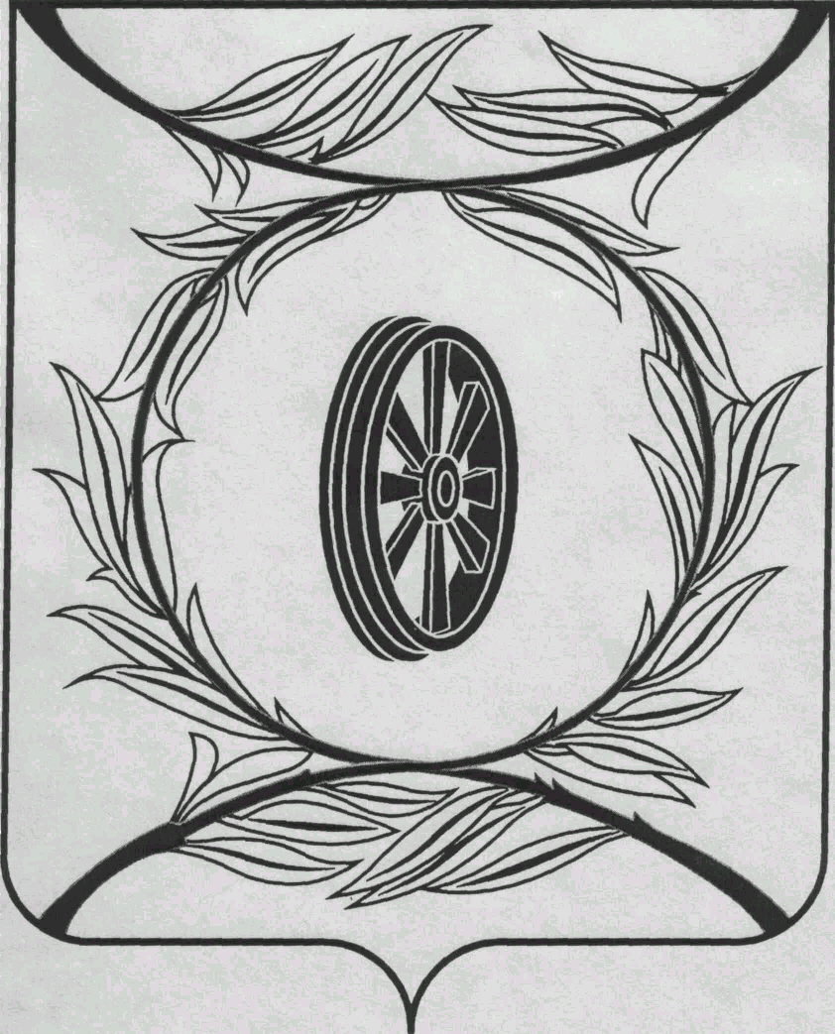  СОБРАНИЕ ДЕПУТАТОВ  КАРТАЛИНСКОГО  МУНИЦИПАЛЬНОГО РАЙОНА  457351, Челябинская область  город Карталы, улица Ленина, 1  телефон/факс : (835133) 2-20-57  телефон : (835133) 2-28-90  от ____ января 2014 года №_____ | _______________________________________  _______________________________________  _______________________________________  _______________________________________

от 24 февраля 2016 года №____

Направляю Вам повестку 10-го заседания Собрания депутатов Карталинского муниципального района, которое состоится 25 февраля 2016 года в 11-00 часов местного времени в большом зале администрации Карталинского муниципального района. Прошу не планировать командировки и другие мероприятия в этот день:

- О внесении изменений и дополнений в Решение Собрания депутатов Карталинского муниципального района «О бюджете Карталинского муниципального района на 2016 год» (Д.К.Ишмухамедова).
- О работе Филиала №8 Государственного учреждения – Челябинского регионального отделения Фонда социального страхования РФ за 2015 год (Л.Н.Архипова).
- Об отчете о работе Управления Пенсионного Фонда Российской Федерации в Карталинском районе Челябинской области за 2015 год (Т.А.Каптилкина).
- О работе Управления строительства, инфраструктуры и жилищно-коммунального хозяйства Карталинского муниципального района за 2015 год (С.В.Ломовцев).
- О работе Управления по делам культуры, спорта и молодёжной политике Карталинского муниципального района за 2015 год (Т.С.Михайлова).
- Об отчёте о работе Управления по имущественной, земельной политике и координации деятельности в сфере государственных и муниципальных услуг Карталинского муниципального района за 2015 год (Е.С.Селезнёва).
- О Положении «О комиссии Собрания депутатов Карталинского муниципального района по контролю за достоверностью сведений и доходах, об имуществе и обязательствах имущественного характера, представляемых депутатами Собрания депутатов Карталинского муниципального района (В.К.Демедюк).
- О Положении «Об организации пассажирских перевозок, осуществляемых автомобильным транспортом общего пользования на территории Карталинского муниципального района» (С.В.Ломовцев).
- Разное.

Информацию по 10-ой сессии Собрания депутатов Карталинского муниципального района по вопросам, находящимся в Вашей компетенции, прошу предоставить в Собрание депутатов до 19 февраля 2016 года.

Председатель Собрания депутатов
Карталинского муниципального района В.К.Демедюк

